INFORMASI PERS

Tiga pilihan model excavator Volvo kelas 20 ton untuk semua kebutuhan Anda

Volvo Construction Equipment menawarkan tiga model excavator kelas 20 ton–EC200D, EC210D, dan EC220D–ke pasar Asia untuk meminimalkan biaya kepemilikan dan operasi, sekaligus meningkatkan profit sesuai tuntutan aplikasi kerja.

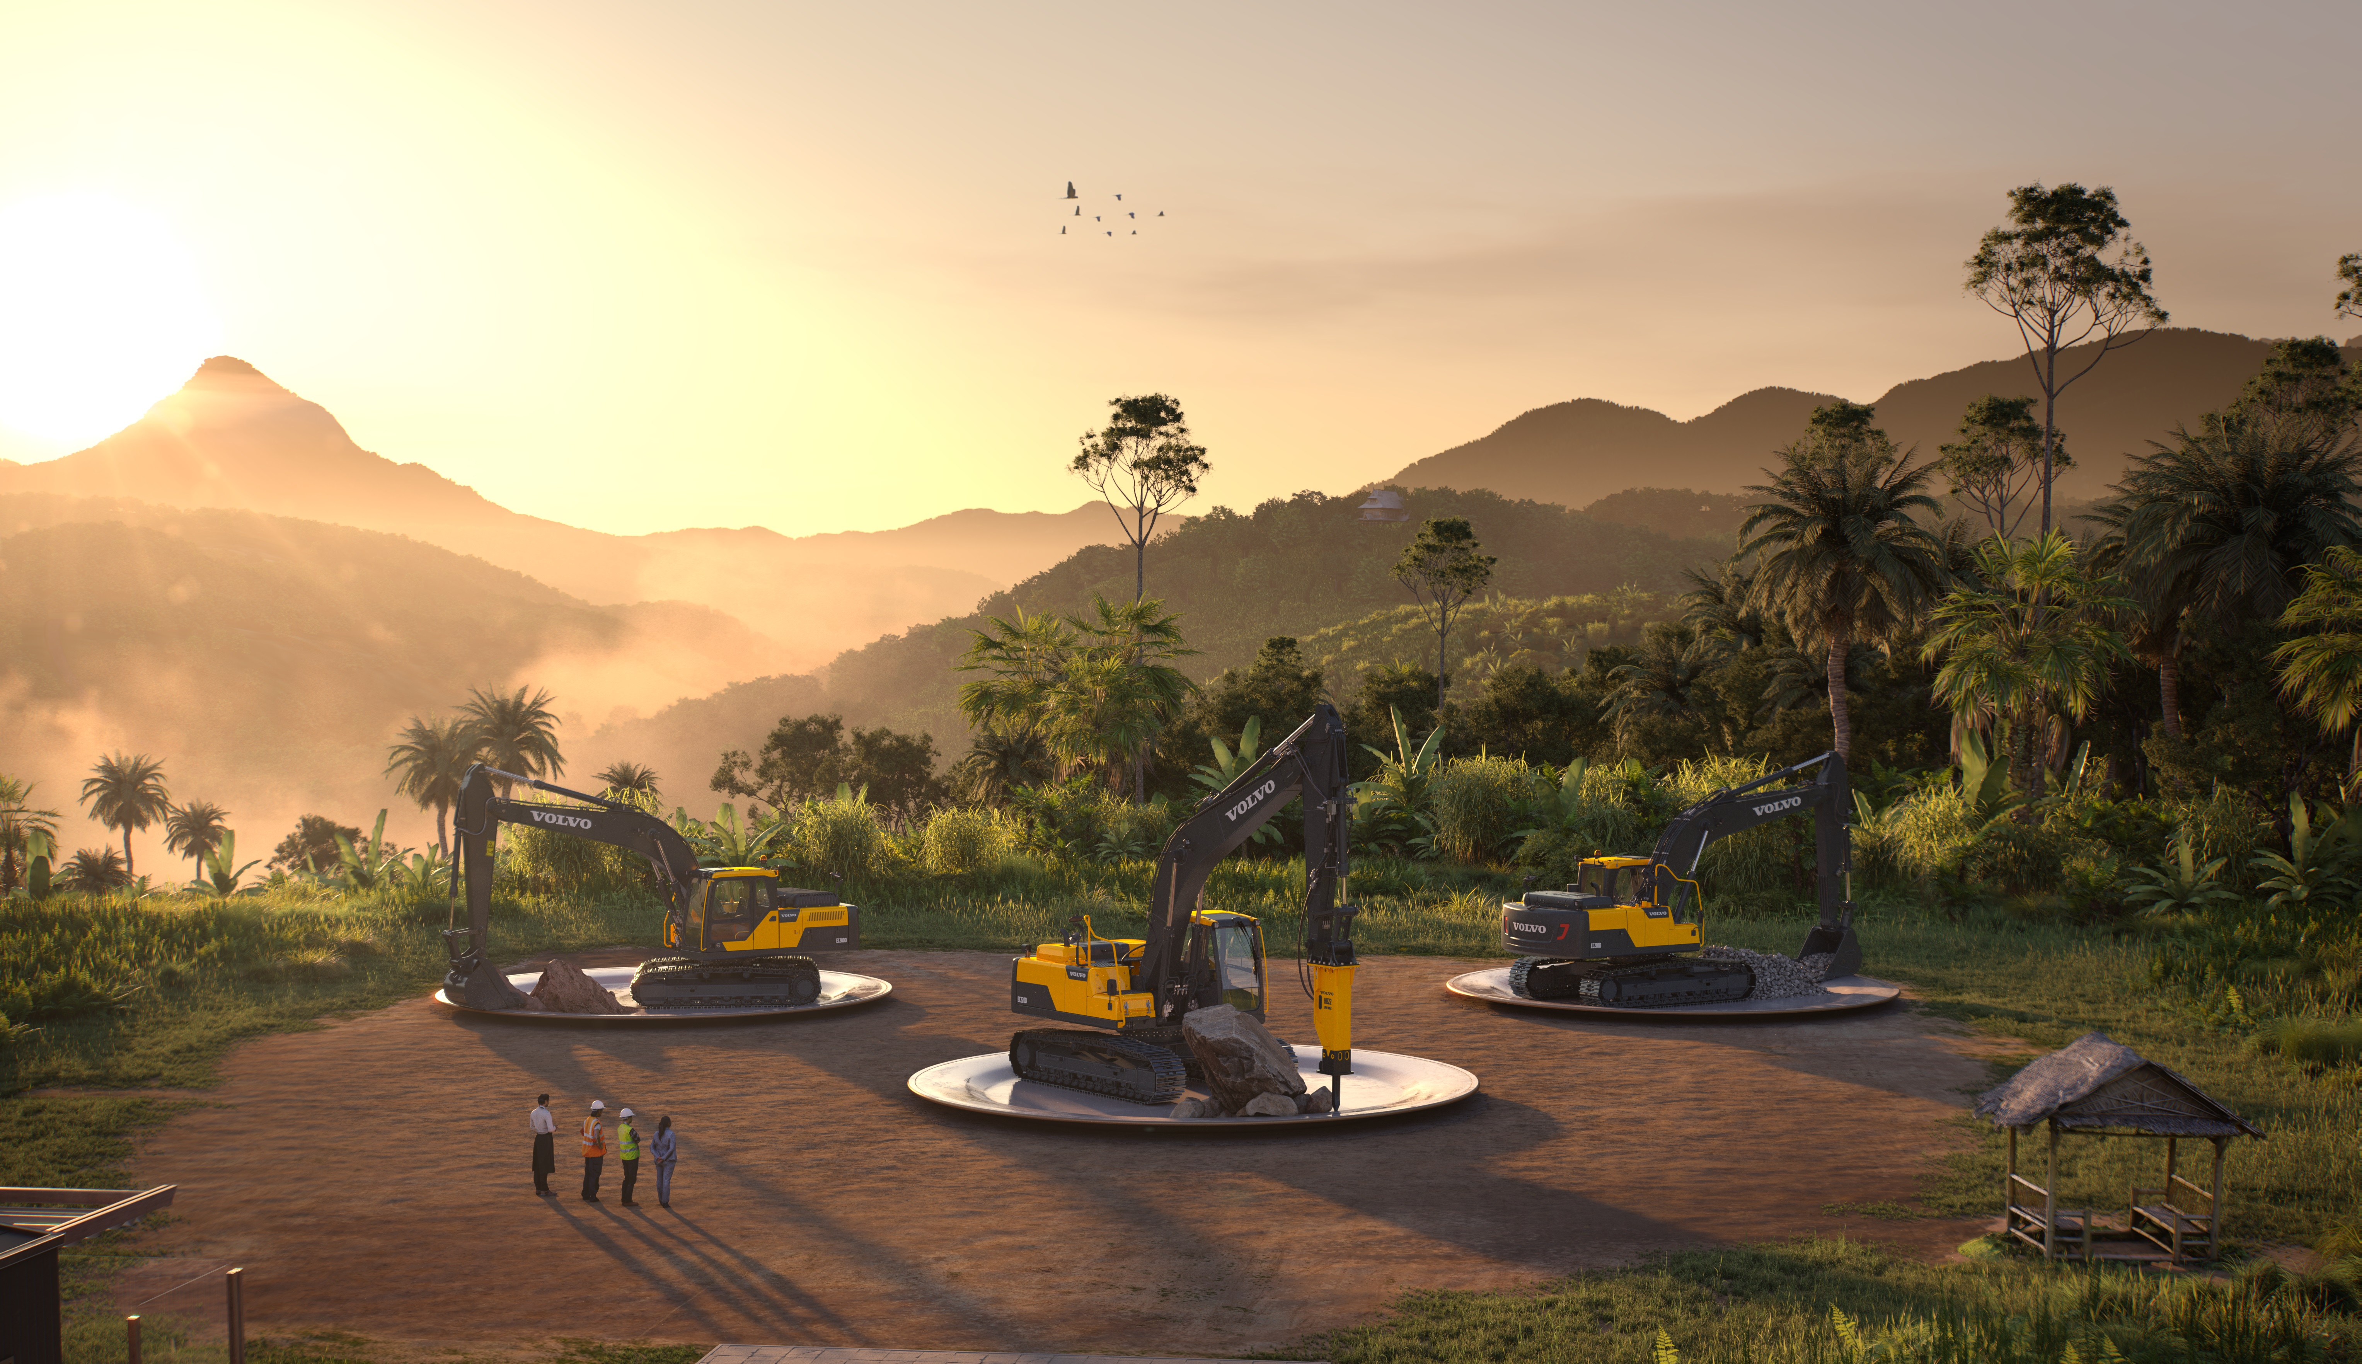
Crawler excavator Volvo 20 ton: EC200D, EC210D, dan EC220D

Sebagai upaya peningkatan keuntungan bagi pelanggan, Volvo Construction Equipment (Volvo CE) menawarkan tiga model crawler excavator kelas 20T untuk memenuhi kebutuhan pasar Asia Tenggara. Lini produk ini dirancang untuk memaksimalkan profit bisnis pelanggan, baik untuk aplikasi ringan, medium, maupun berat.
Rangkaian excavator Volvo ini sangat menonjol dari segi keamanan, kenyamanan operator, keandalan, dan kemudahan perawatan. EC200D, EC210D dan EC220D dilengkapi dengan kabin yang nyaman serta perawatan yang mudah, sehingga dipercaya menjadi pelengkap armada konstruksi pelanggan. Tak hanya itu, ketiga excavator ini juga dibekali dengan tiga keunggulan, yakni tenaga, kecepatan, dan kapasitas bucket untuk penyesuaian aplikasi kerja. Hal ini tentunya dapat dimaksimalkan pelanggan untuk meraih profitabilitas.
Memilih dengan tepat

EC200D, dengan bobot operasi 19.800-20.300 kg (versi standar), merupakan seri paling ringan dari ketiga model. Namun, bukan berarti alat ini kurang tangguh untuk diajak bekerja di sektor konstruksi atau demolisi. Dengan efisiensi bahan bakar, siklus yang cepat, dan kemudahan operasi, EC200D menjadi pilihan ideal dalam konstruksi umum, pembangunan jalan, dan banyak lagi.
Dengan bobot operasi 18.100-22.800 kg (versi standar), Volvo EC210D adalah excavator medium yang ideal untuk digunakan bersama breaker. Desainnya dikhususkan agar awet dan mampu mendongkrak produktivitas di lingkungan kerja yang menuntut, termasuk konstruksi berat dan tambang kuari.
Dengan bobot operasi sebesar 20.900-24.400 kg (versi standar), menjadikan excavator Volvo EC220D menjadi yang tertangguh di kelas ini dengan kemampuan operasi di kondisi paling berat tanpa kehilangan output optimalnya. Alat ini cocok digunakan untuk hampir semua aplikasi, mulai dari pembangunan, utilitas, dan infrastruktur berat hingga demolisi tambang dan daur ulang. Selain itu, EC220D juga mendukung penggunaan hydraulic breaker.
Pilihan di antara ketiga seri ini bergantung pada tugas yang dibebankan dan jumlah jam operasi yang diharapkan di lingkungan kerja, termasuk apakah pelanggan menginginkan skema pembayaran per jam atau per total proyek.
"Kami harap pelanggan kami di kelas 20 ton dapat menganalisis lebih lanjut terkait bagaimana excavator akan digunakan. Silakan konsultasikan dengan dealer kami agar investasi yang dikeluarkan tidak salah sasaran," jelas Muralidharan AM, Managing Director Volvo CE Singapura.
"Excavator yang paling berat tidak selalu menjadi pilihan paling tepat, karena bisa jadi nilai investasinya terlalu besar dibandingkan pekerjaan aktualnya. Kami tidak ingin para pelanggan salah dalam berinvestasi."
Analisis bisnis yang akurat
Volvo EC220D patut menjadi andalan berkat kapasitas angkut maksimal per jam. Hal ini berkat mesin 6 silinder yang melontarkan torsi tinggi, hidraulis bertenaga, dan kapasitas angkut yang besar. Hasilnya, EC220D ideal bagi pelanggan yang mengincar produktivitas dan ingin pekerjaannya selesai secepat mungkin untuk mendapatkan profit per jam yang optimal.
Namun, jika excavator hanya digunakan untuk mengangkut pasir di sebuah tambang dalam hitungan beberapa menit per jamnya, atau jika proyek dihitung dalam satuan jam, penggunaan EC220D dengan performa sebesar itu menjadi pilihan yang kurang tepat.
Untuk kasus penggunaan yang jarang atau waktu siklus tidak begitu krusial, EC210D atau EC200D menjadi pilihan investasi yang tepat.
"Kunci profitabilitas yang optimal adalah mencocokkan spesifikasi alat dengan aplikasi kerja. Tidak kurang, tidak lebih. Ini akan menjamin biaya total kepemilikan sepadan dengan biaya operasi," lanjut Muralidharan menerangkan.
Dukungan penuh aftermarket

Terlepas dari apa pun yang menjadi pilihan pelanggan, excavator dijamin mendapatkan dukungan aftermarket dari jaringan dealer Volvo. Tersebar merata di seluruh pasar Asia, dealer Volvo memiliki banyak teknisi mahir dan ketersediaan suku cadang berkualitas untuk memastikan semua masalah terkait mesin dapat didiagnosis dan diselesaikan sesegera mungkin. Dealer Volvo selalu siap menjawab semua kebutuhan bisnis pelanggannya.

Spesifikasi utama

Spesifikasi | Unit | EC200 | EC210 | EC220
Bobot operasi | kg | 19,800 - 20,300 | 18,100 - 22,800 | 20,900 - 24,400
Gross power di 2.000 rpm | kW | 123 | 123 | -
Gross power di 1.800 rpm | kW | - | - | 123
Kapasitas bucket | m³ | 0,8-0,9 | 0,52-1,22 | 0,48-1,44
Kapasitas angkut, sepanjang undercarriage | kg | 6.030 | 7.420 | 7.060
pada capaian/ketinggian | m | 6/1,5 | 6/1,5 | 6/1,5
Capaian gali maks. | mm | 9.840 | 9.930 | 10.390
Kedalaman gali maks. | mm | 6.680 | 6.730 | 7.330
Tenaga breakout, SAE J1179 (Normal) | kN | 116 | 123 | 130
Tenaga breakout, SAE J1179 (Boost) | kN | - | 130 | 137
Tenaga tearout, SAE J1179 (Normal) | kN | 90 | 96 | 93
Tenaga tearout, SAE J1179 (Boost) | kN | - | 102 | 98
Lebar total | mm | 2.800 | 2.800 | 2.700
Tail swing radius | mm | 2.860 | 2.850 | 2.750

Kunjungi website Volvo CE Asia untuk mengetahui lebih jauh tentang crawler excavator Volvo 20-ton.
Selesai.

Juli 2021
Untuk informasi lebih lanjut, kunjungi: https://www.volvoce.com/asia

Atau hubungi:

Marta Benitez
Head of Brand & Corporate Communication
Volvo Construction Equipment
Region Asia and Region China
E: marta.benitez@volvo.com

